|  |  |
| --- | --- |
| **UAS PWSS**  22 Juni 2022 | Nama : Wahyu Nur Sejati  NIM : 205410125  Kelas : IF3 |

1. Berikan penjelasan anda, konsep Inheritance (Pewarisan) dalam pemrograman berorientasi objek menggunakan PHP. Sesuai dengan penjelasan anda, berikan contoh implementasi dalam bentuk program menggunakan function __construct( ).

Jawab :

Pewarisan atau interheritance dalam OOP adalah Ketika kelas diturunkan dari kelas lain. Kelas anak mewarisi semua property dan metode public dan dilindungi ari kelas induk.

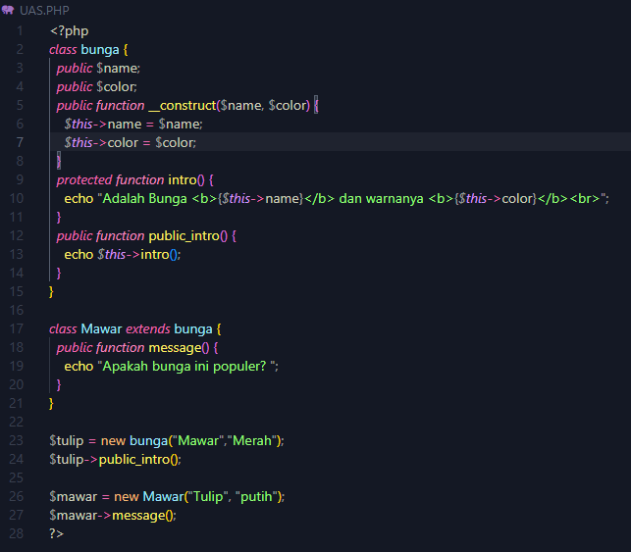

Output :



1. Dalam relasi tabel ada istilah INNER JOIN, apa syarat agar INNER JOIN dapat digunakan pada relasi tabel.

Jawab :  
Syarat untuk INNER JOIN adalah kedua tabel **harus memiliki sebuah kolom dengan nilai yang sama**. Kolom tersebut yang akan digunakan dalam proses JOIN.

1. Jika diberikan query sebagai berikut, SELECT nama_matakuliah,sks,nama_dosen FROM matakuliah INNER JOIN dosen ON nip_dosen = nip;
2. Gambarkan relasi tabel dari query dan seperti apa hubungan table
3. Apa hasil dari query tersebut.

Jawab :

1. .

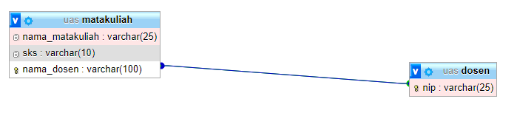

1. SELECT `dosen`.`nip` AS `nip`, `matakuliah`.`nama_dosen` AS `nama_dosen` FROM `matakuliah` LEFT JOIN `dosen` ON `dosen`.`nip` = `matakuliah`.`nama_dosen` ORDER BY `dosen`.`nip` ASC, `matakuliah`.`nama_dosen` ASC